

componente metodologico

Isabella Ramírez – Joseph Prieto – Andrey Santa



4 de marzo de 2024

Sena

Calle 30

Objetivo general

Solucionar el descontrol de la gestión de pagos con el fin de reducir la perdida de ganancias de la empresa Capital District mediante la elaboración de un aplicativo web

Primer objetivo especifico

desarrollar una interfaz gráfica para su uso web

Segundo objetivo especifico

crear una categorización de clientes que han pagado y de los que no han pagado para asi el encargado de la gestión de pagos tenga una mayor certeza a la hora de revisar los pagos esto mediante nuestro aplicativo.

Tercer objetivo especifico

lograr que la empresa Capital District obtenga la información de quien paga, que paga y el desprendible de pago para que la gestión de pagos sepa de quien y de que proviene el pago mediante códigos implementados en el aplicativo.

Cuarto objetivo especifico

Lograr hacer que la empresa Capital District obtenga más ganancias al haber implementado nuestro aplicativo.

Planteamiento del problema

La empresa enfrenta problemas debido a la falta de información precisa sobre los pagos de los clientes en el área de gestión de pagos. Esto resulta en desorganización y pérdidas financieras. La falta de claridad en los registros afecta la eficiencia operativa y la toma de decisiones. Buscamos mejorar esta situación optimizando la información de pagos. Capturar, monitorear y analizar soluciones para mejorar la gestión financiera y reducir las pérdidas asociadas con la falta de datos.

Pregunta problema

La empresa enfrenta problemas debido a la falta de información precisa sobre los pagos de los clientes en el área de gestión de pagos. Esto resulta en desorganización y pérdidas financieras. La falta de claridad en los registros afecta la eficiencia operativa y la toma de decisiones. Buscamos mejorar esta situación optimizando la información de pagos. Capturar, monitorear y analizar soluciones para mejorar la gestión financiera y reducir las pérdidas asociadas con la falta de datos.

Justificación

ya que lo más probable es que algunos clientes a los que se les ha prestado el servicio no hayan efectuado su pago, esto se dice en base a la entrevista e investigación directamente realizada hacia el área de gestión de pagos y dueño de la empresa Capital District. el propósito de esta información es desarrollar un aplicativo web el cual tenga como funcionamiento dar un orden con listados de pagos pendientes y realizados de los clientes y que la empresa pueda ver la información de pago del cliente a través de este aplicativo.

Alcance

Nuestro alcance se centra en ofrecer soluciones eficientes para la gestión de cuentas por cobrar y por pagar, así como en proporcionar información detallada sobre los pagos realizados y pendientes. Nos especializamos en desarrollar sistemas de gestión de cuentas que permiten a las empresas organizar y mantener registros precisos de los clientes, identificando claramente quiénes han realizado pagos y quiénes tienen saldos pendientes.

Requerimientos funcionales

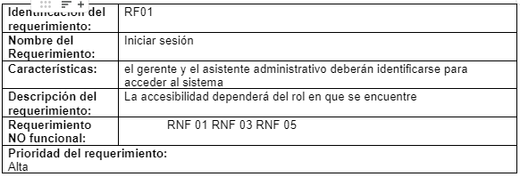

Requerimientos no funcionales

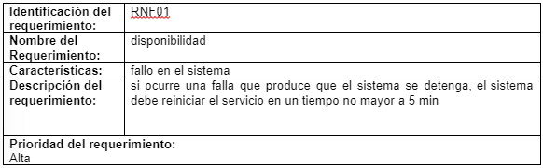

Archivo requerimientos funcionales y no funcionales: <https://docs.google.com/document/d/e/2PACX-1vQ97MQBMsKrsHtwNxxY0_4fgFbZbVTEmwE84xCdcBgDYkIUN4LzcuHd3NiSiYqMt8COuU7nHCrz1IN7/pub>

Diagrama UML

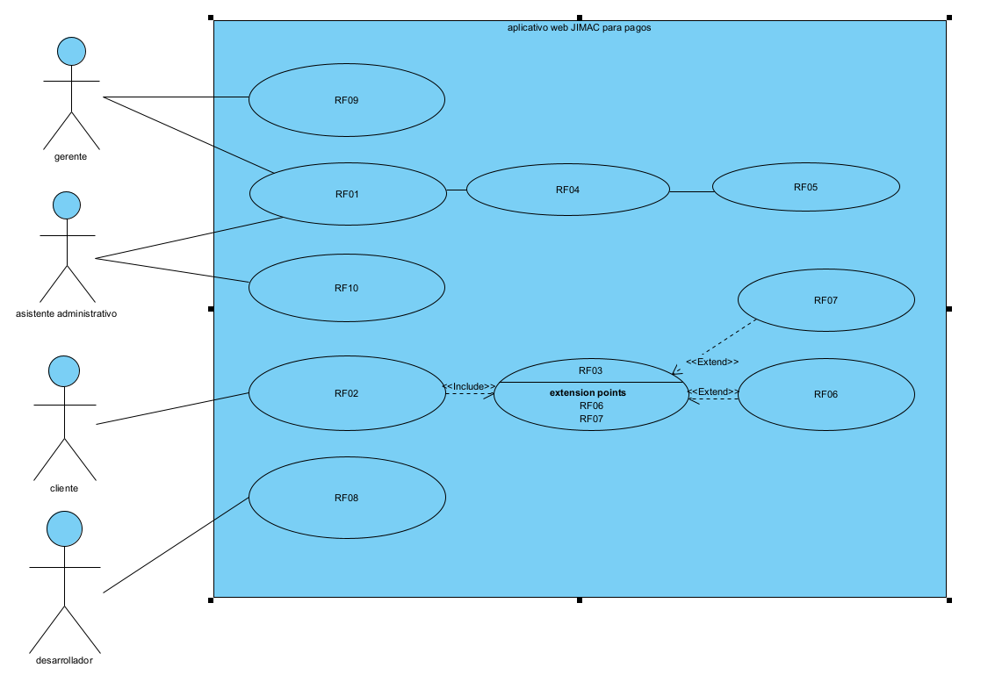

<.jimac.vpp.lck>

BPMN

Archivo BPMN: <https://lucid.app/lucidchart/e4e748a6-d33e-45ef-9c61-4ee914febbb7/edit?viewport_loc=-1514%2C-194%2C2523%2C1236%2C0_0&invitationId=inv_17050d44-3e34-42a7-8df7-f4d043a09cdd>

